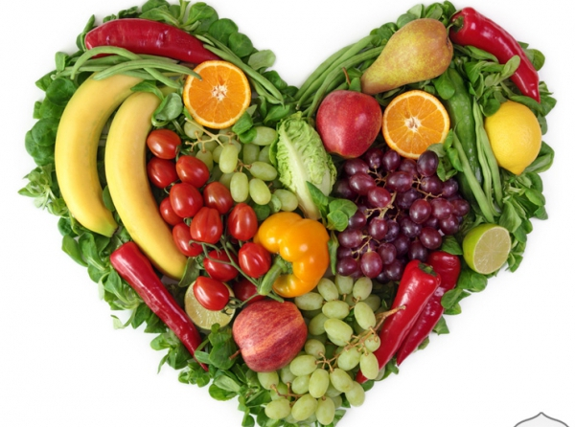

Sağlıklı Beslenme Önerileri
Dünya nüfusunun önemli bir bölümü, yetersiz ve dengesiz beslenme sonucu oluşan hastalıklarla mücadele ediyor. Öte yandan, aşırı ve dengesiz beslenme sonucu oluşan obezite (aşırı şişmanlık), birçok insan için önemli bir sağlık sorunu olmayı sürdürüyor.
Sağlıklı, yeterli ve dengeli beslenme, herkes için özellikle de çocuklarımız için çok önemlidir. Çünkü yetersiz ve dengesiz beslenen çocukların, bedensel ve zihinsel gelişimleri geri kalıyor, sağlık sorunları ağır ve uzun sürüyor.
Çocukluk döneminde kazanılan beslenme alışkanlıkları yaşam boyu sürmektedir. Çocukları yetişkinlerden farklı kılan en önemli özellik, sürekli büyüme süreci içinde olmalarıdır. Bu süreç; beslenme, genetik yapı, cinsiyet, çevresel faktörler, sosyo-ekonomik durum, kültür ve gelenekler gibi çeşitli etmenlerin etkisi altındadır. Bunların arasında en önemlisi de kuşkusuz beslenmedir.
Kalıtsal özelliklerin ve çevresel faktörlerin kontrol edilmesi her zaman mümkün olmasa da; çocuklarımıza kazandıracağımız doğru beslenme alışkanlıklarıyla, ülke olarak daha sağlıklı, huzurlu, verimli ve mutlu yarınlara adım atabiliriz.
Gerek ailede, gerekse okulda beslenme eğitiminin yeterli düzeyde olmaması, hatalı beslenme alışkanlıklarının kazanılmasında önemli yer tutmaktadır. Öğün atlama, şeker, tuz ve yağ içeriği yüksek yiyecek-içecek tüketimi, bu alışkanlıkların başında yer alıyor.
Çocuk ve gençlerin sahip olduğu yanlış beslenme alışkanlıkları, önemli sağlık sorunlarını beraberinde getirmektedir. Çocukluk dönemindeki bu hatalı beslenme uygulamaları; yüksek tansiyon, kalp ve obezite (aşırı şişmanlık) gibi hastalıklar için temel risk faktörü oluşturuyor.
Sabah kahvaltısı mutlaka yapılmalı, öğün atlanılmamalıdır. Süt içme alışkanlığı mutlaka edinilmelidir. Kemik sağlığı için, kalsiyum yönünden zengin süt, peynir, yoğurt tüketimine özen gösterilmelidir. Bol miktarda sebze-meyve ile günde en az 8-10 bardak sıvı tüketilmelidir. Şeker, tuz ve yağ içeriği yüksek yiyecek-içecek tüketiminin, bir çok hastalığı beraberinde getirdiği unutulmamalıdır. Temiz ve mikropsuz besinleri tüketmeye özen gösterilmeli. Çiğ sebze ve meyveler bol suyla yıkanmadan kesinlikle yenilmemelidir. Açıkta satılan yiyecekler satın alınmamalıdır. Eller yemekten önce mutlaka yıkanmalı, unutmayın kirli eller pek çok hastalık mikrobu taşımaktadır.

